Conexão C# - SQL Server - MVC

fatec – senai centro | Rua Caetés 741, Belo Horizonte

C# conectando no sql server - mvc

Rubem Cândido dos Santos

2019

Sumário

Introdução 2

Arquitetura do projeto em 3 camadas 2

O que iremos fazer 2

Criando o banco 2

Criando o Projeto 3

Renomeando o formulário 4

Inserindo Elementos no formulário 7

Adicionando Classes 10

Classe Conexao 10

Classe Cadastro 11

Codificando as classes 12

SqlConnection 13

Classe Conexao 15

Construtor 15

Conectando o Visual Studio ao Sql Server 17

Método Conectar 22

Método Desconectar 23

Classe CadastroPessoa 23

Parâmetros 28

Git 30

Despedida 30

BIBLIOGRAFIA BÁSICA 31

# Introdução

Fazer uma conexão correta com o banco melhora a performance e a segurança do sistema, pretendo passar um tutorial básico com essa finalidade.

# Arquitetura do projeto em 3 camadas

Estaremos realizando esse projeto utilizando três classes para simbolizar as três camadas da arquitetura MVC, onde, os formulários ficam na camada VIEW, a conexão com o banco na camada DAL (Data Access Layer) e a MODEL serve como uma camada de controle.

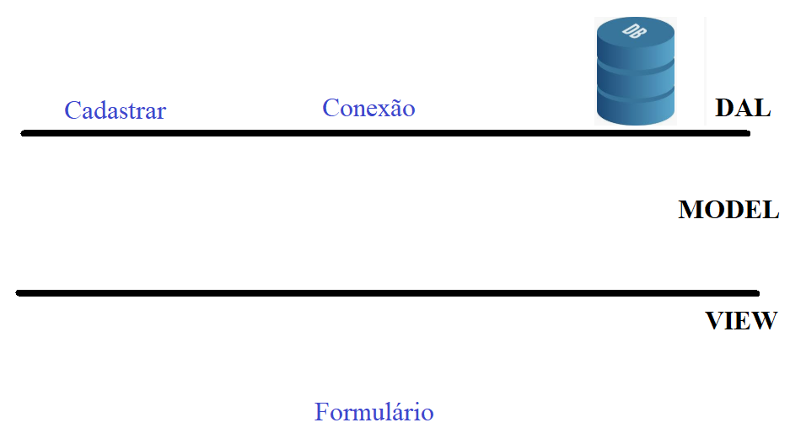

Figura 1. Arquitetura MVC

# O que iremos fazer

Colocar aqui uma imagem da tela de cadastro

# Criando o banco

Faça Conexão no Management > Abra uma nova Consulta

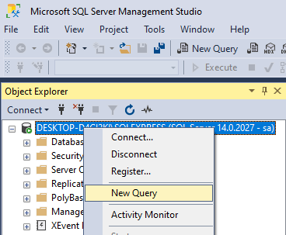

Figura 1. New Query

Crie o banco com o script abaixo

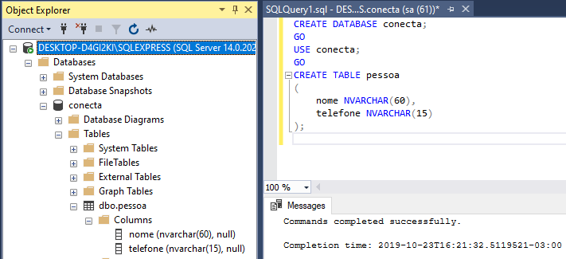

Figura 2. Scrip de criação do banco e tabela

# Criando o Projeto

Crie um novo projeto com Windows Forms.

**File** > **New** > **Project**

Vamos chamar nosso projeto de ConexaoExemplo

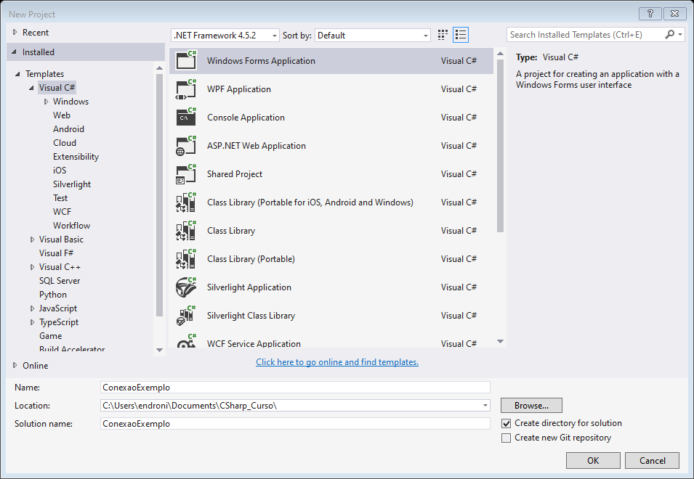

Figura 2. Criando Projeto

For1.cs[Design] criado

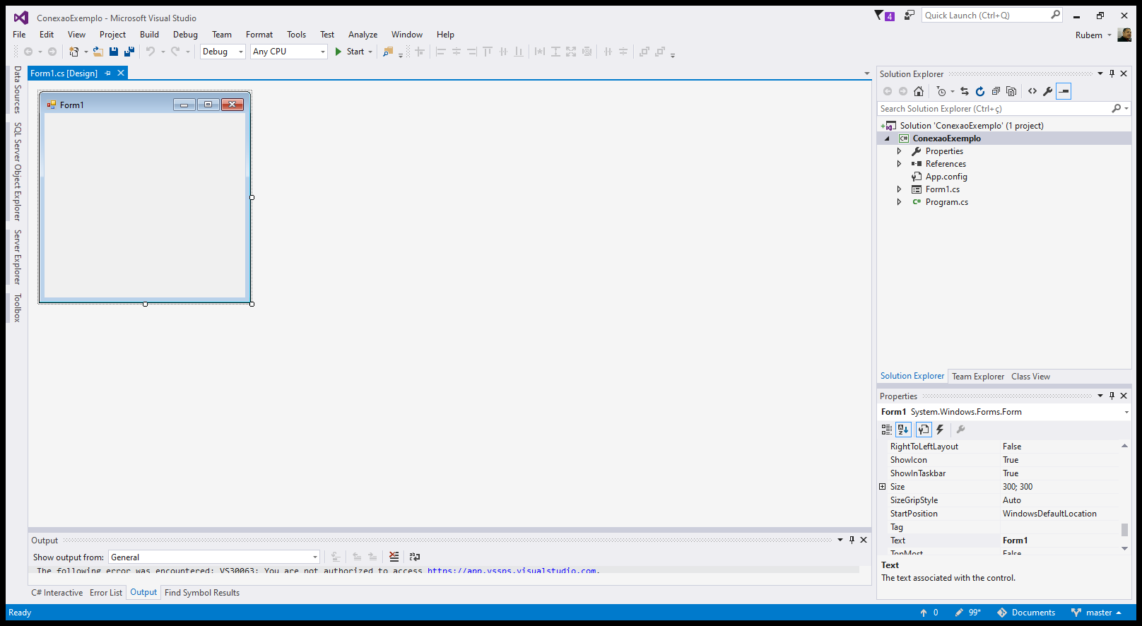

Figura 3. Projeto carregado

## Renomeando o formulário

Clique com o botão direito sobre o Form1.cs e clique em Renomear

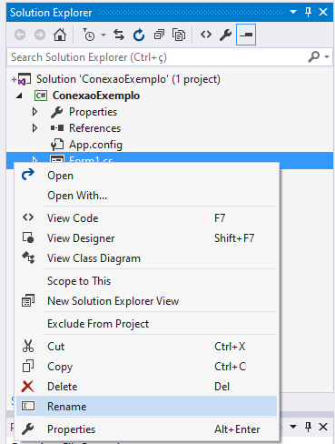

Figura 4. Botão de Renomear

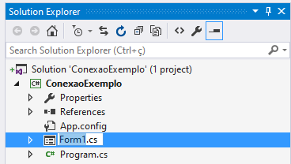

Figura 5. Form1.cs selecionado

Altere o nome para Cadastro

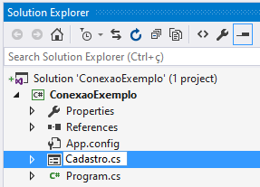

Figura 6. Cadastro.cs

O Visual Studio irá solicitar confirmação dessa ação. Clique em Yes para confirmar.

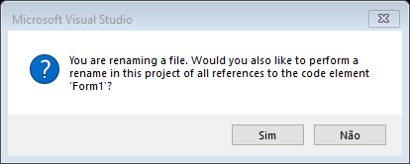

Figura 6. Alerta de confirmação de alteração de elemento.

O nome do elemento foi renomeado.

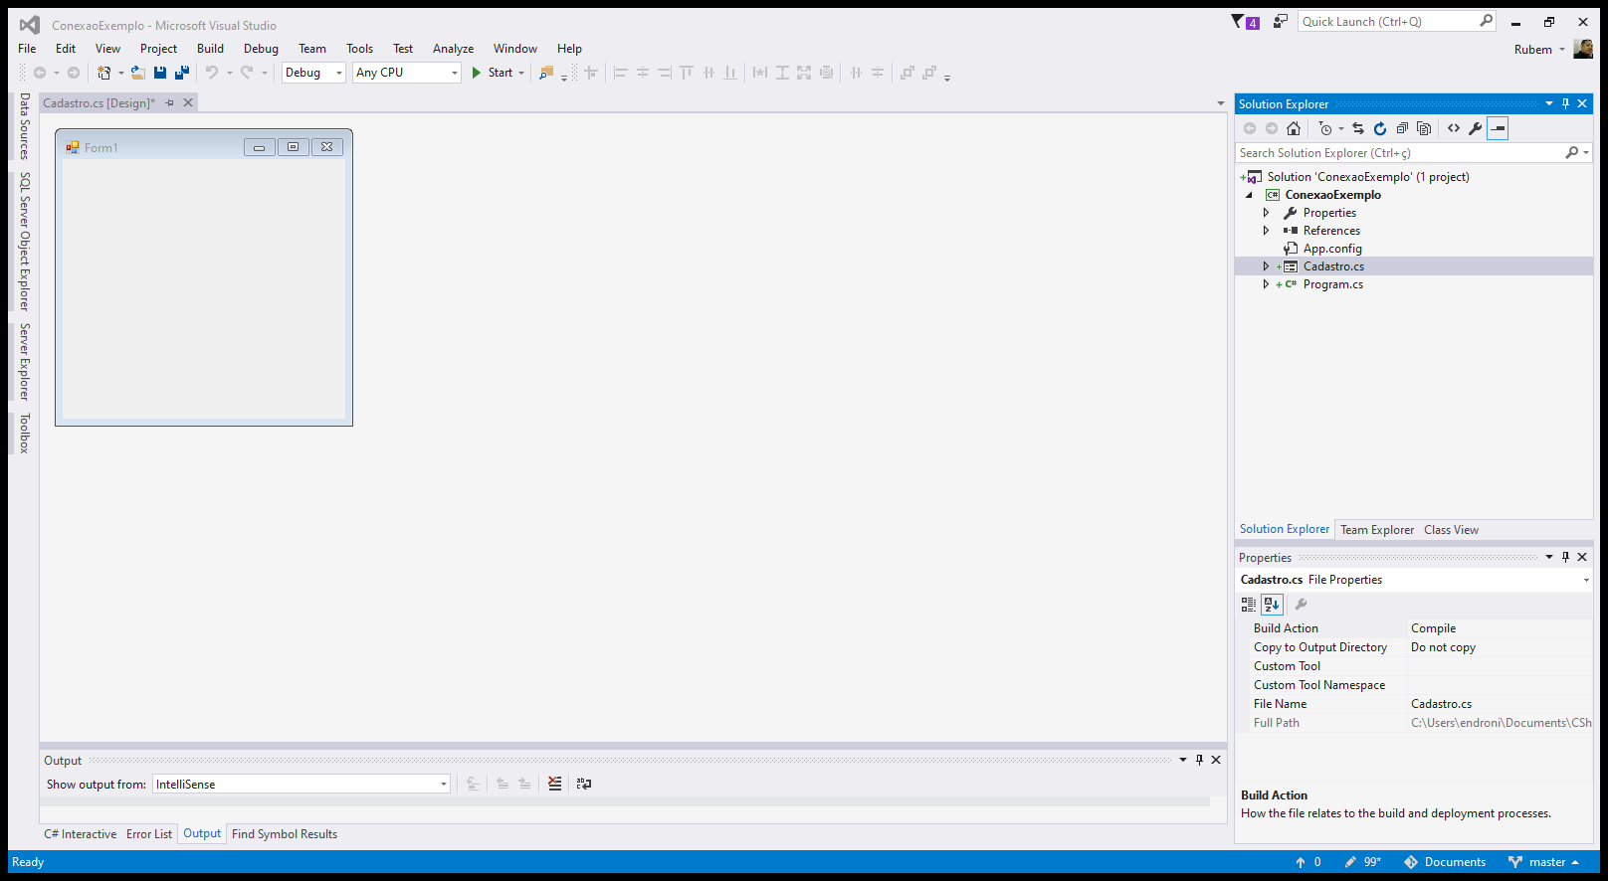

Figura 8. Elemento renomeado.

# Inserindo Elementos no formulário

Insira duas label’s, um botão e dois textBox com os nomes txtNome e txtTelefone.

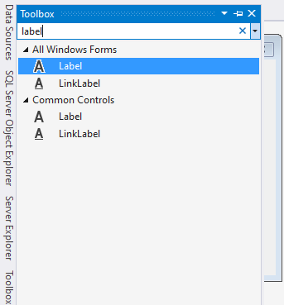

Figura 9. Toolbox label

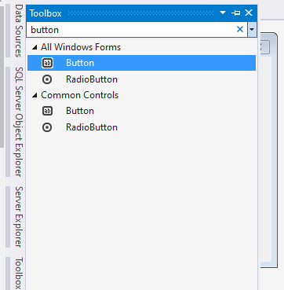

Figura 10. Button no Toolbox

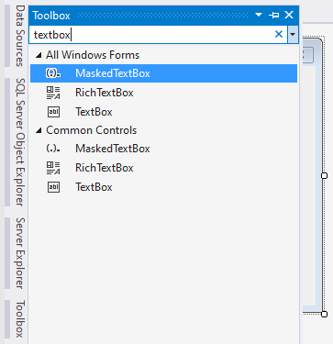

Figura 11. TextBox no Toolbox

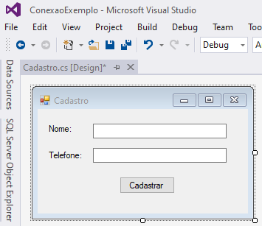

Figura 12. Formulário de Cadastro

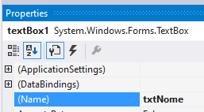

Figura 13. TextBox renomeado para txtNome

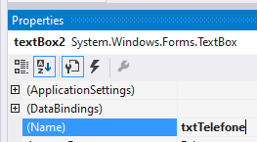

Figura 14. TextBox renomeado para txtTelefone

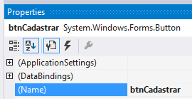

Figura 15. Button renomeado para btnCadastrar

# Adicionando Classes

Nesse exemplo iremos utilizar classes simbolizando as camadas pois o foco é a conexão com o banco.

## Classe Conexao

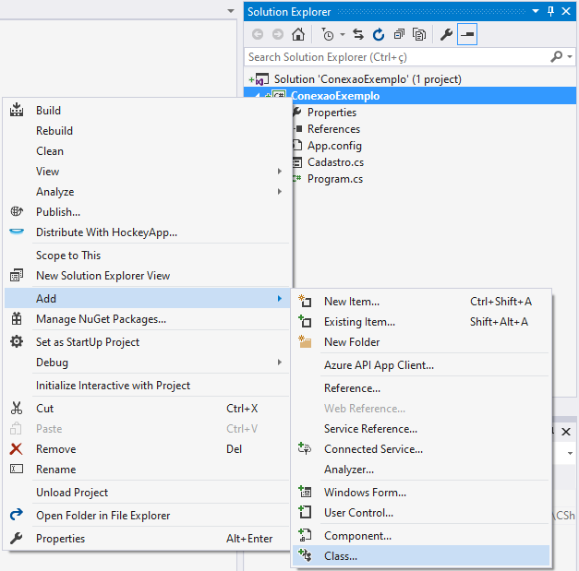

Figura 16. Adicionando uma Class

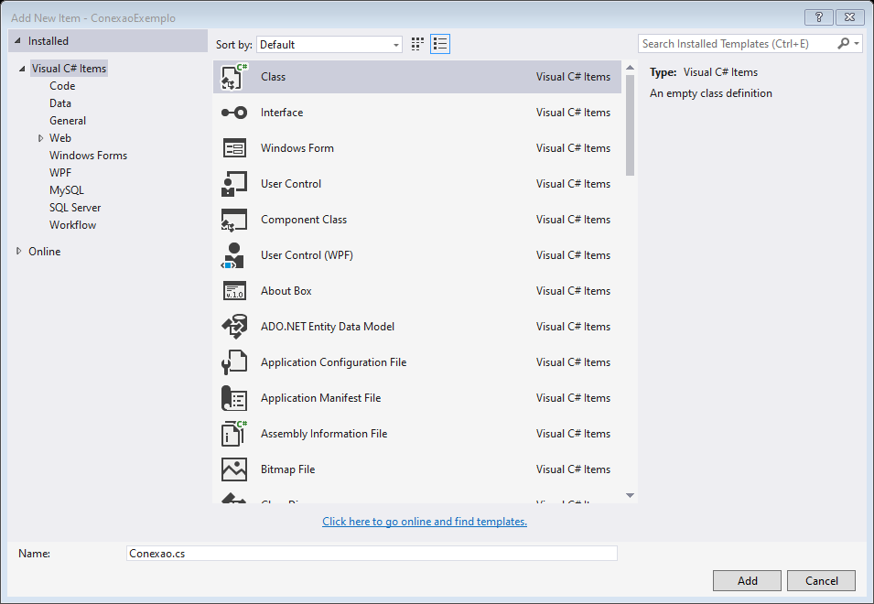

Figura 17. Adicionando a classe Conexao.cs

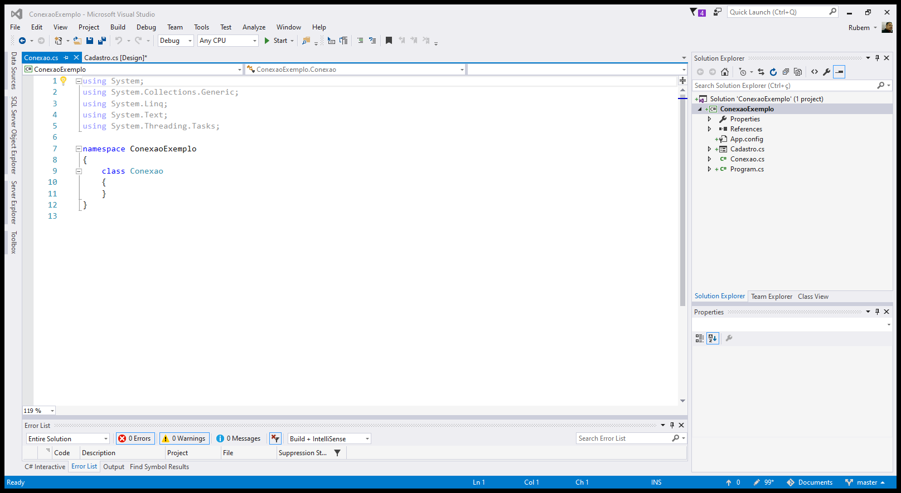

Figura 18. Classe Conexao adicionada

## Classe Cadastro

Criando uma classe

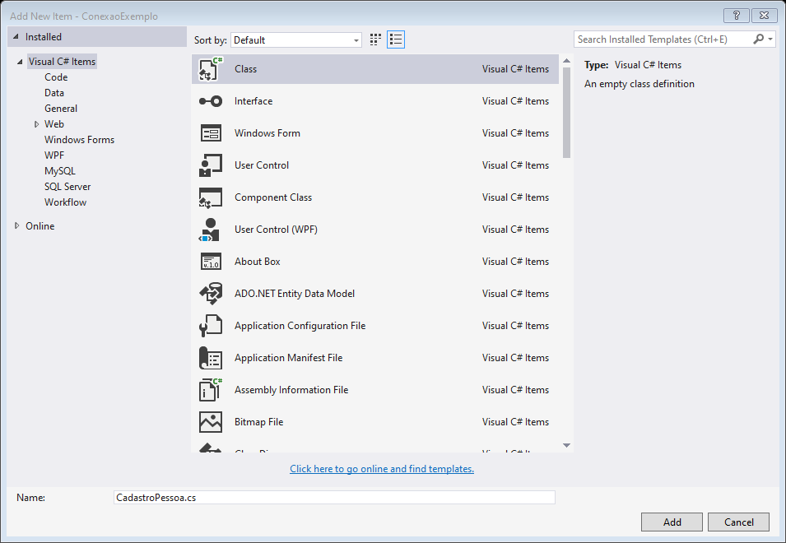

Figura 19. Adicionando a classe CadastroPessoa.cs

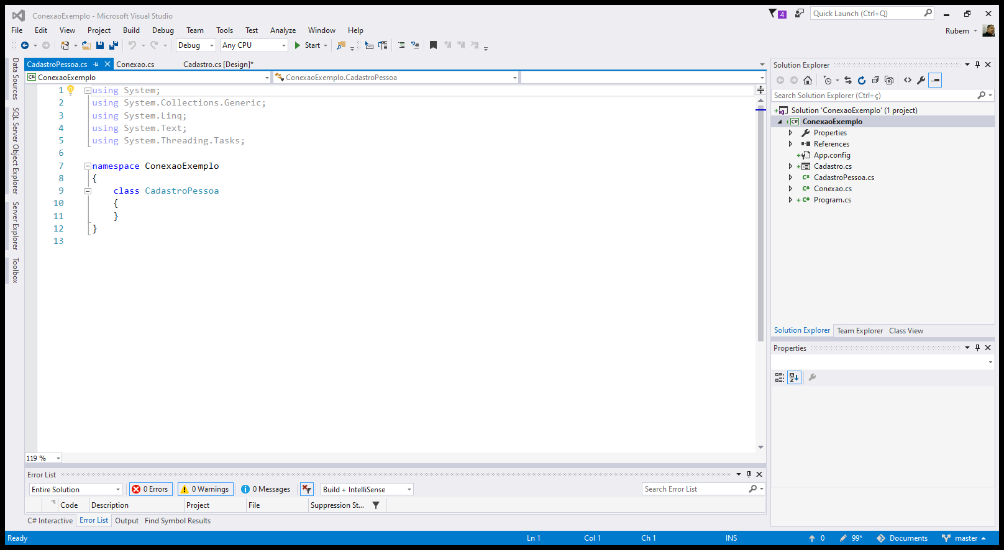

Figura 20. Classe CadastroPessoa.cs

# Codificando as classes

Vamos deixar como pública as classes.

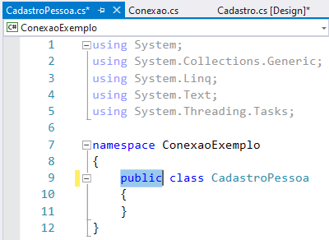

Figura 21. Public class CadastroPessoa

Passe para publica a classe Conexao

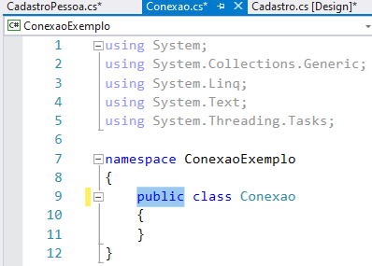

Figura 22. Public class Conexao

## SqlConnection

Vamos instanciar

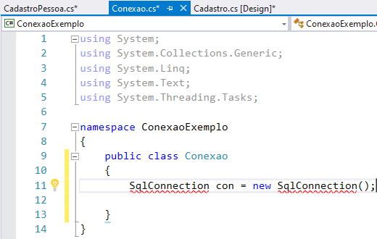

Figura 22. SqlConnection

Como o SqlConnection não foi referenciado, irá apresentar esse erro.

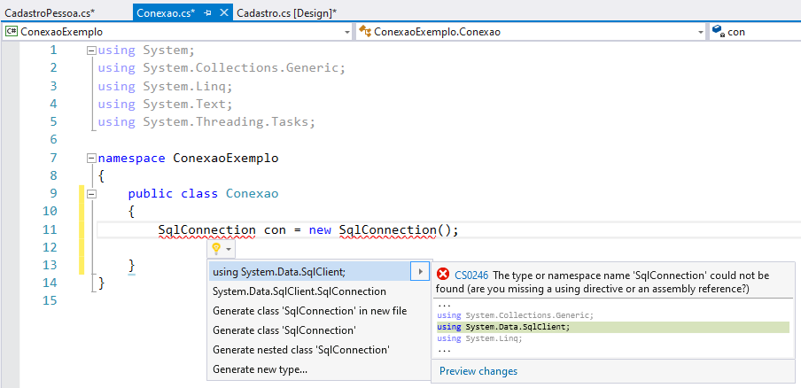

Figura 23. Adicionando referência

Agora a biblioteca System.Data.SqlClient foi adicionada

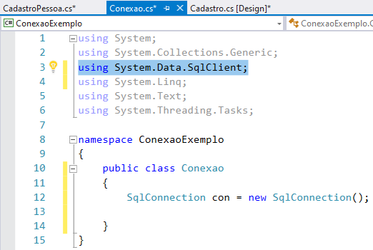

Figura 24. Using System.Data.SqlClient

## Classe Conexao

### Construtor

Vamos criar uma conexão

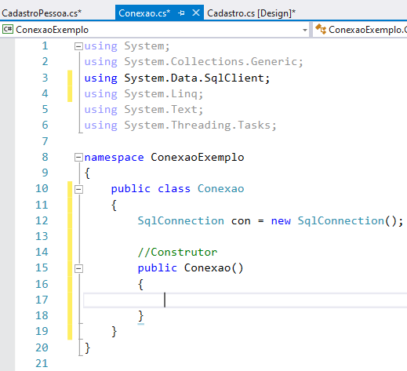

Figura 23. Public Conexao

A conexão precisa receber uma string de conexão

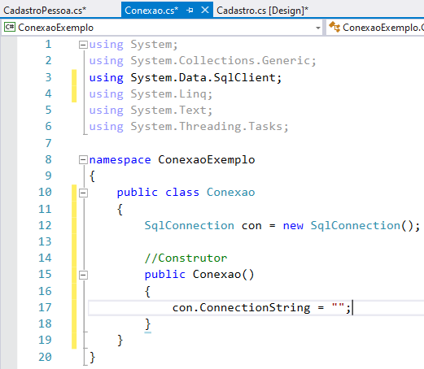

Figura 24. con.ConnectionString

# Conectando o Visual Studio ao Sql Server

Copie o nome do servidor da tela de login do Management

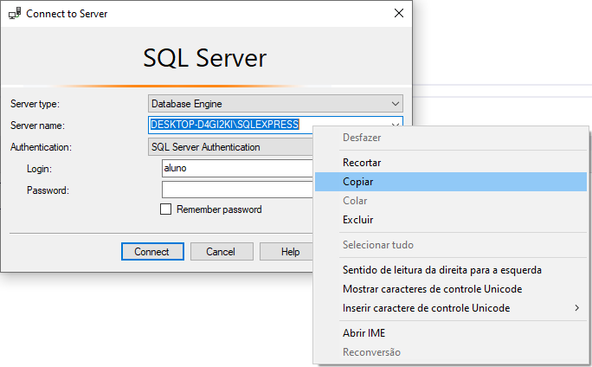

Figura 25. Server name

No Visual Studio clique no menu Tools > Connect to Database

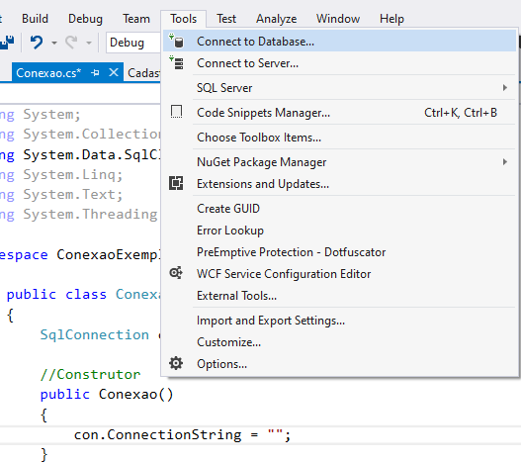

Figura 26. Connect to Database

Cole o nome do servidor e selecione o banco criado

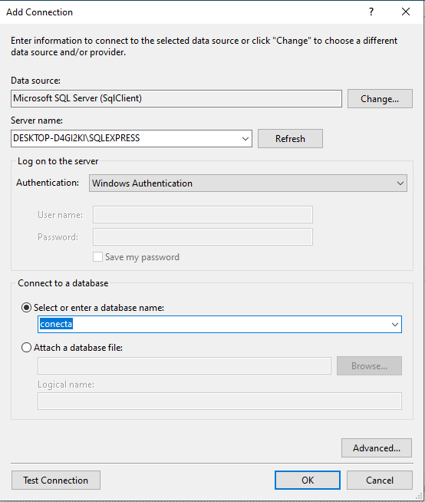

Figura 27. Add Connection

A conexão irá aparecer no Server Explorer

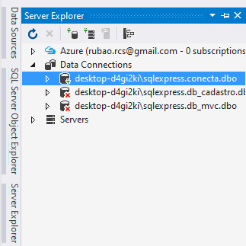

Figura 28. Data Connection do Server Explorer

Selecione com o cursor do mouse Connection String das propriedades

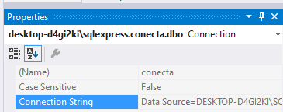

Figura 29. Connection String

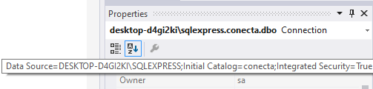

Figura 30. String de conexão

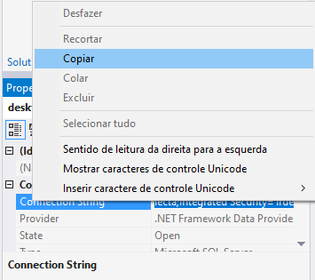

Figura 31. Copiar Connection String

Agora cole dentro das aspas

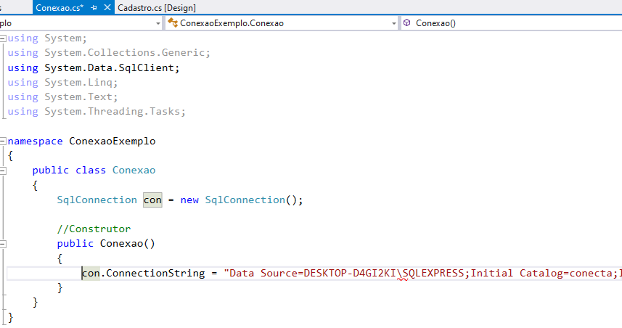

Figura 32. String colada dentro das aspas

Apareceu um erro na barra, porque o código não reconheceu. Para corrigir, podemos utilizar duas barras ou colocar uma @ arroba antes da string.

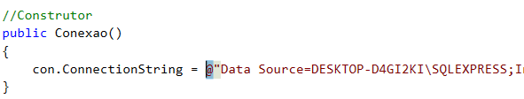

Figura 33. @ antes da string

### Método Conectar

Iremos utilizar o SqlConnection

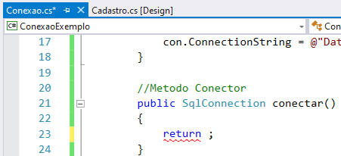

Figura 34. Método Conector

Antes de nos conectar, precisamos verificar se a conexão já não está aberta.

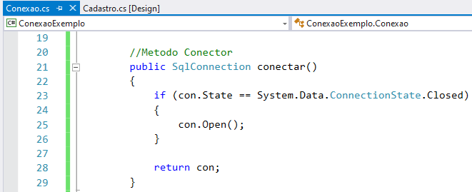

Figura 35. Abrindo conexão com o com.Open()

### Método Desconectar

O método desconectar será semelhante. 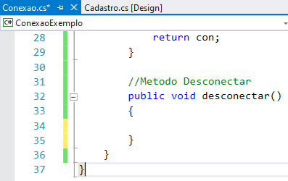

Figura 36. Metodo Desconectar

Porem agora vamos verificar se a conexão se a conexão estiver aberta, então iremos fechar.

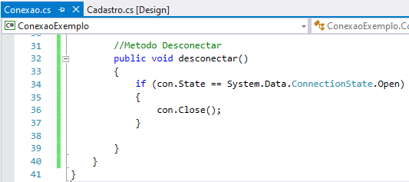

Figura 37. Metodo desconectar

# Classe CadastroPessoa

Primeiramente vamos instanciar as duas classes que iremos precisar

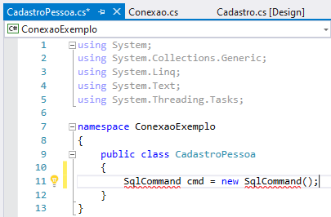

Figura 38. SqlCommand instanciado

Para corrigir o erro, vamos referenciar

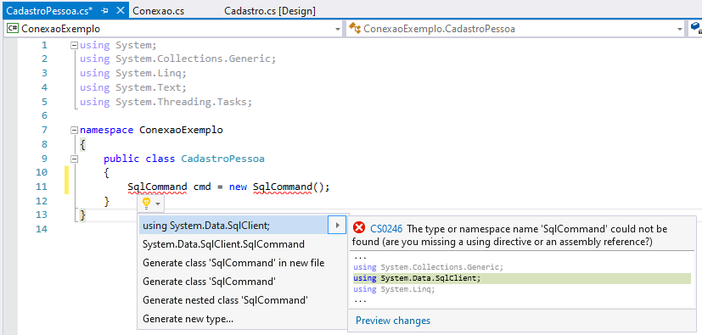

Figura 39. Referenciando o método

Instancie a classe Conexao também

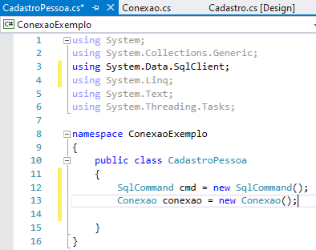

Figura 40. Conexao instanciada

Iremos precisar também de uma string para apresentar uma mensagem de erro, caso falhe.

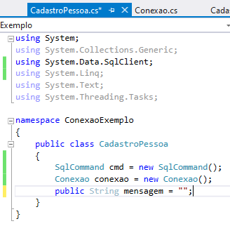

Figura 41. Public String messagem

Vamos criar a classe pública CadastsroPessoa com duas strings para nome e telefone.

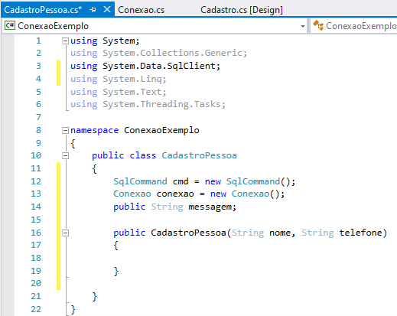

Figura 41. Classe cadastroPessoa

Vamos chamar o método SqlCommand para os comandos que podem ser INSERT, UPDAT ou DELETE

Vamos utilizar o CommandText para inserir dados

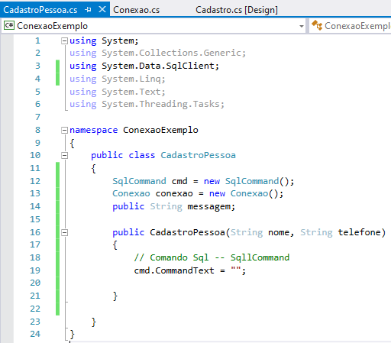

Figura 42. CommandText

Fiquei sem tempo para terminar – Continuar a partir daqui explicando

# Parâmetros

Código da classe CadastroPessoa

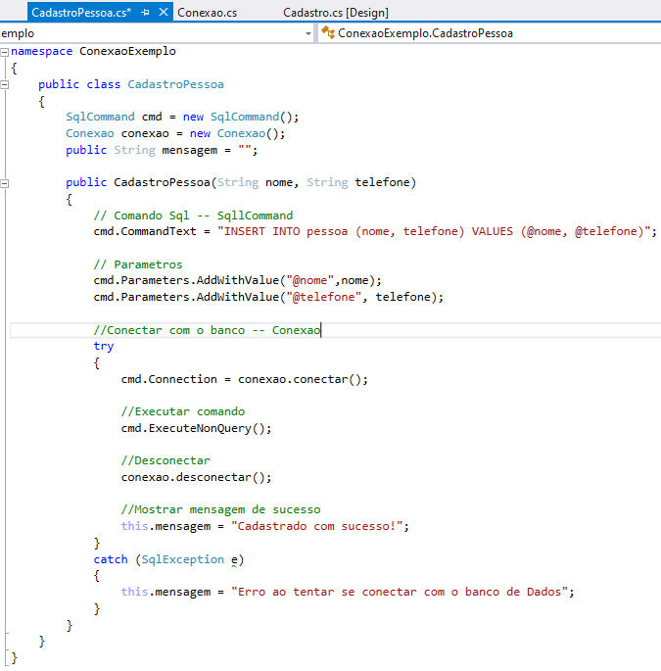

Figura 43. Classe CadastroPessoa

No Evento do botão Cadastrar insira o código

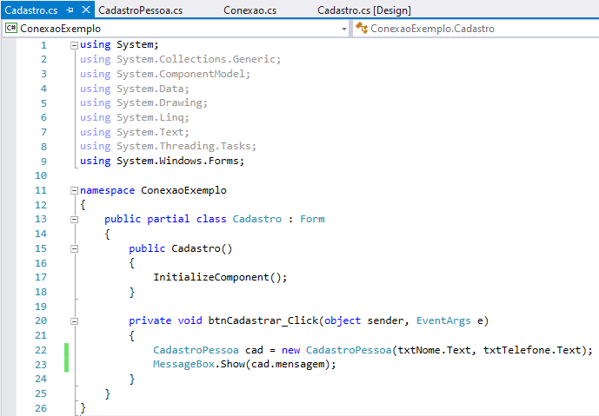

Figura 44. Cadastro.cs

# Git

https://github.com/endroni/conexaoExemplo.git

# Despedida

Espero que ajude vocês,

Bons estudos!

# BIBLIOGRAFIA BÁSICA

TechCod. **Aprenda a maneira correta de conectar C# com Banco de Dados.** Mirian: Tecnologia. Disponível em: <https://www.youtube.com/watch?v=HihxWOXxFic>. Acesso em: 25 de outubro de 2019.